ISS tilbyr kantinekort som en måte betale på i kantina.
Denne løsningen krever at man oppretter en konto i en selvbetjeningsportal og fyller på ønsket saldo/beløp. Etter registrering får man tilsendt en QR-kode til mobilen som man bruker ved betaling.

Hvordan lage en konto?

Gå til: https://iss.kantinebetaling.no/Home/Login. Klikk på Registrer ny bruker.
Du kommer da inn i et nytt skjermbilde hvor du må legge inn informasjon i følgende felter:
- Epostadresse – må være elevens epostadresse på skolen for å bli koblet opp mot skolens kantine.
- Velg Edvard Munch videregående skole som Lokasjon
- Legg inn fornavn og etternavn
- Registrer et personlig passord og gjenta det for å bekrefte
- Legg inn mobilnummer – må gjøres for å kunne laste ned QR-kode på mobil for bruk i kantina.
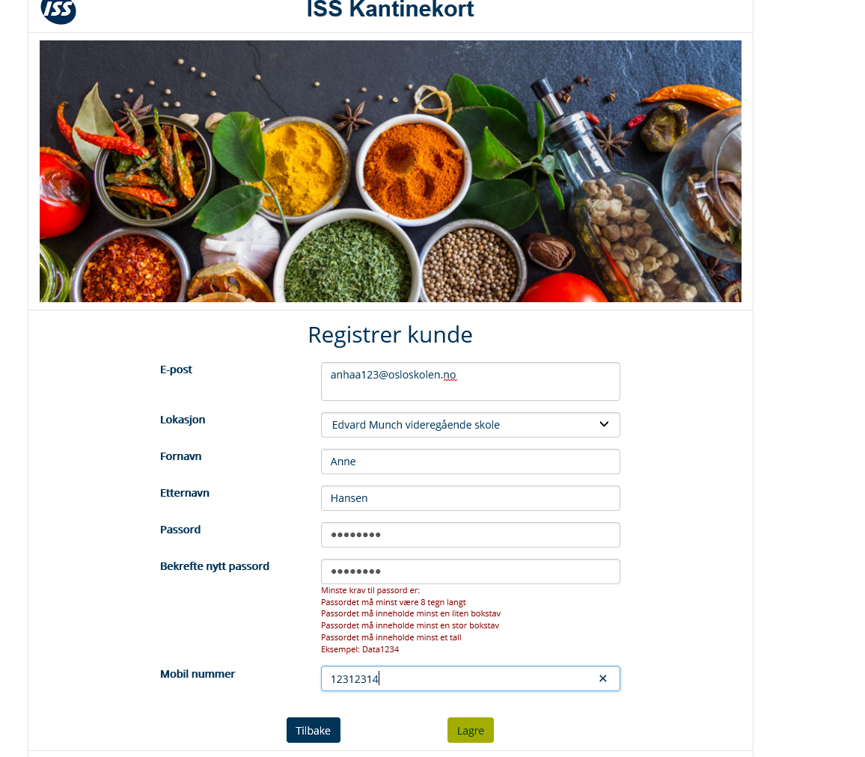

Hvordan fylle på konto?

Gå til: https://iss.kantinebetaling.no/Home/Login. Logg deg på og klikk på Kjøp saldo.
Velg beløp du ønsker og klikk «Betal»
Klikk på «Kjøp saldo»
Logg inn
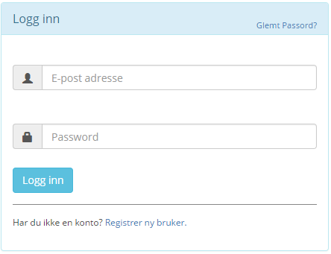
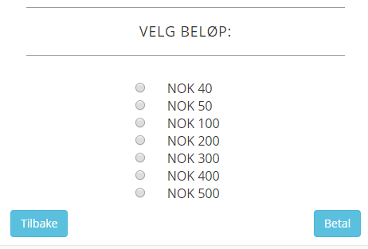
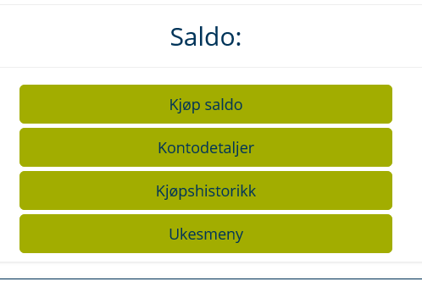
Selve betalingsløsningen er levert av PayEx, og er en sikker betalingsløsning med verifisering gjennom BankID.

Du har også oversikt over kortsaldo og kjøpshistorikk når du logger inn på din konto for kantinekort.

